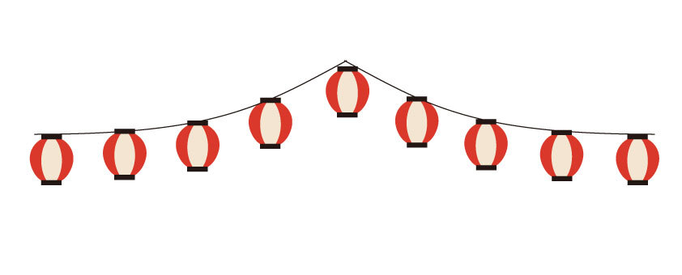

ブライト保育園横浜松見町

夏まつりに遊びにきませんか？

**ブライト保育園に通っているお友だちと一緒に、夏の園行事を楽しみませんか？**

**お友だちを誘って、ぜひ遊びに来てくださいね。**



**２０２５年　　７月２６日（土）9：００～９：４０**

**横浜市神奈川区松見町3－2－4**

**ブライト保育園横浜松見町　園内**

**参加対象者：0～２歳までの未就学児のお子様、保護者様**

**※0歳～R４年3月生まれまでのお子様**

**定員：５組**

**持ち物：飲み物**

**※参加希望の方は9；30～16：00の間に下記までご連絡をお願いします。**

**お問い合わせ　045－432－0190**



◎横浜線　「大口駅」　より徒歩14分

◎東急東横線「妙蓮寺」より徒歩１5分

◎「内路」バス停より徒歩4分

当日は夏祭りならではのゲームや盆踊りがありますよ。

地域のみなさま、保育園の行事を一緒に楽しみましょうね(^^♪

服装自由！

仁平、浴衣など何でもOKです！

**横浜松見町**